МИНИСТЕРСТВО НАУКИ   
И ВЫСШЕГО ОБРАЗОВАНИЯ РОССИЙСКОЙ ФЕДЕРАЦИИ

ФЕДЕРАЛЬНОЕ ГОСУДАРСТВЕННОЕ БЮДЖЕТНОЕ ОБРАЗОВАТЕЛЬНОЕ УЧРЕЖДЕНИЕ ВЫСШЕГО ОБРАЗОВАНИЯ «РОССИЙСКИЙ ГОСУДАРСТВЕННЫЙ ПЕДАГОГИЧЕСКИЙ УНИВЕРСИТЕТ им. А. И. ГЕРЦЕНА»

**ИНСТИТУТ ИНФОРМАЦИОННЫХ ТЕХНОЛОГИЙ И   
ТЕХНОЛОГИЧЕСКОГО ОБРАЗОВАНИЯ**

**Кафедра информационных технологий и электронного обучения**

ОТЧЁТ

О ПРОХОЖДЕНИИ ПРОИЗВОДСТВЕННОЙ ПРАКТИКИ   
(преддипломная практика)

по направлению “09.03.01 – Информатика и вычислительная техника ”

(профиль: “Технологии разработки программного обеспечения”)

Зав. кафедрой ИТиЭО д.п.н., проф.

____________________

(Власова Е.З.)

Руководитель доцент кафедры ИТиЭО

____________________

(Карпова Н.А.)

Студент 4 курса

____________________

(Вехова К.О.)

Санкт-Петербург

2020

# I. Инвариантная самостоятельная работа

**Задание 1.1. *Сформировать библиографию в соответствии с ГОСТ для выпускной квалификационной работы.***

Примечание: Библиография (текстовый документ)  
*QR-код задания (на GIT-репозиторий):*  
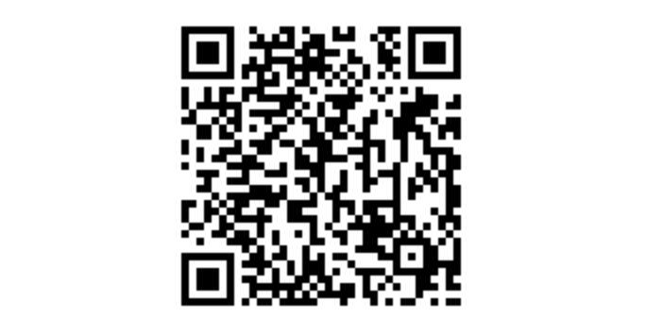

**Задание 1.2. *Разработать техническое задание на создание программного продукта (или другого разрабатываемого продукта), создаваемого в рамках выпускной квалификационной работы.***

Примечание: ТЗ (текстовый документ)   
*QR-код задания (на GIT-репозиторий):*

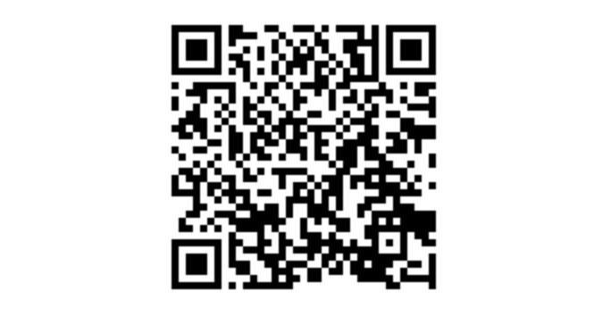

**Задание 1.3. *Создать презентацию выступления на защите выпускной квалификационной работы***

Примечание: Презентация  
*QR-код задания (на GIT-репозиторий):*

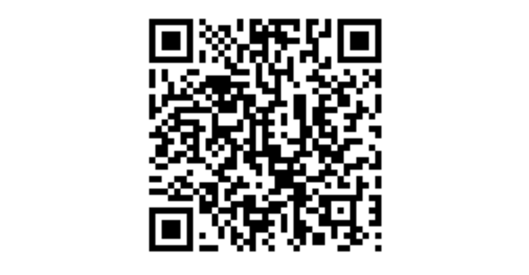

**Задание 1.4. *Оформить текст выпускной квалификационной работы*** <https://kodaktor.ru/g/vkr>

Примечание: Текстовый документ  
*QR-код задания (на GIT-репозиторий):*

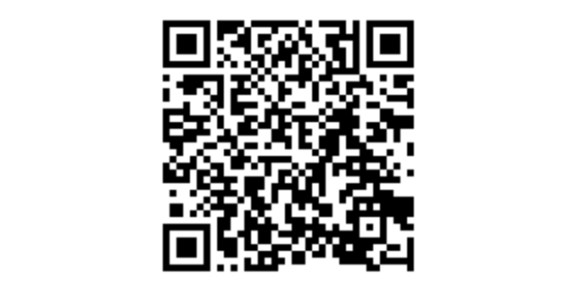

**Задание 1.5. *Проверить текст выпускной квалификационной работы на стилистику с использованием программы. Например, используя ресурс*** <http://do.esprezo.ru/text-improving>

Примечание: Текстовый документ, содержащий результат проверки

*QR-код задания (на GIT-репозиторий):*

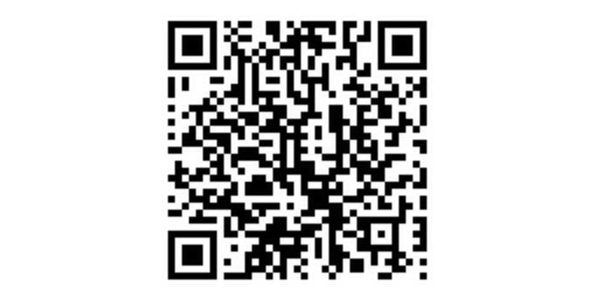

**Задание 1.6. *Проверить текст выпускной квалификационной работы на антиплагиат с использованием соответствующей информационной системы.***

Примечание: Текстовый документ, содержащий результат проверки на antiplagiat.ru

*QR-код задания (на GIT-репозиторий):*

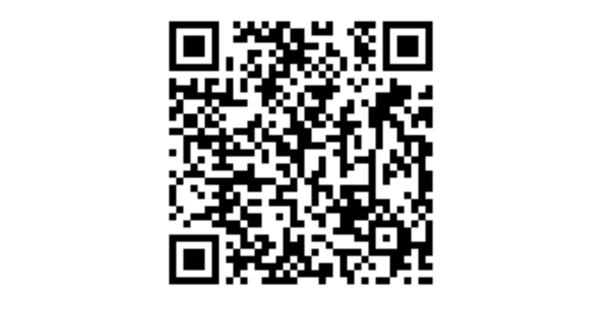

**Задание 1.7. *Подготовить тезисы доклада для выступления на предзащите выпускной квалификационной работы***

Примечание: Тезисы (текстовый документ)

*QR-код задания (на GIT-репозиторий):*

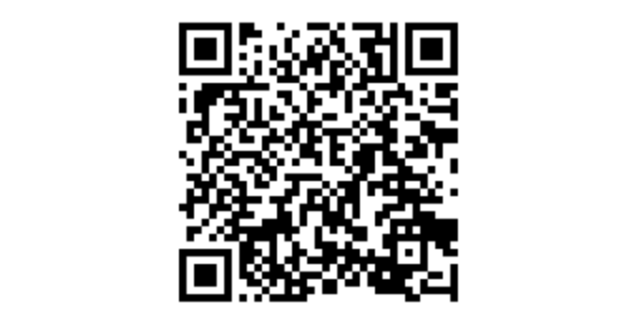

II. Вариативная самостоятельная работа

**(выбрать одно из заданий с одинаковыми номерами)**

**Задание 2.1. *Подготовить разработанный программный продукт к демонстрации (или другого разработанного продукта).***

*QR-код задания (на GIT-репозиторий):*

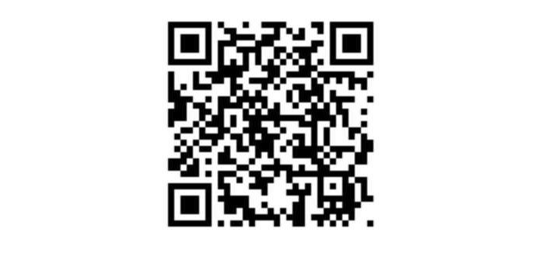

**Задание 2.2. *Обобщить результаты участия в научно-практических семинарах, конференциях, выставках и т.д. по теме, выполняемой выпускной квалификационной работы***

Примечание: Текстовый документ

*QR-код задания (на GIT-репозиторий):*

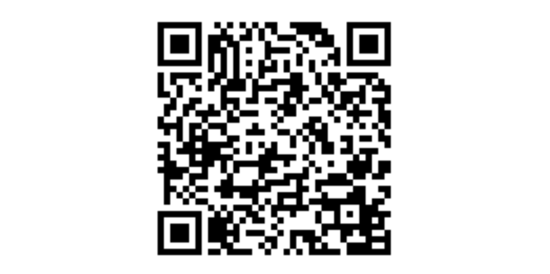

Руководитель практики____________________________

(подпись руководителя)

Задание выполнил _____________________

(подпись студента)